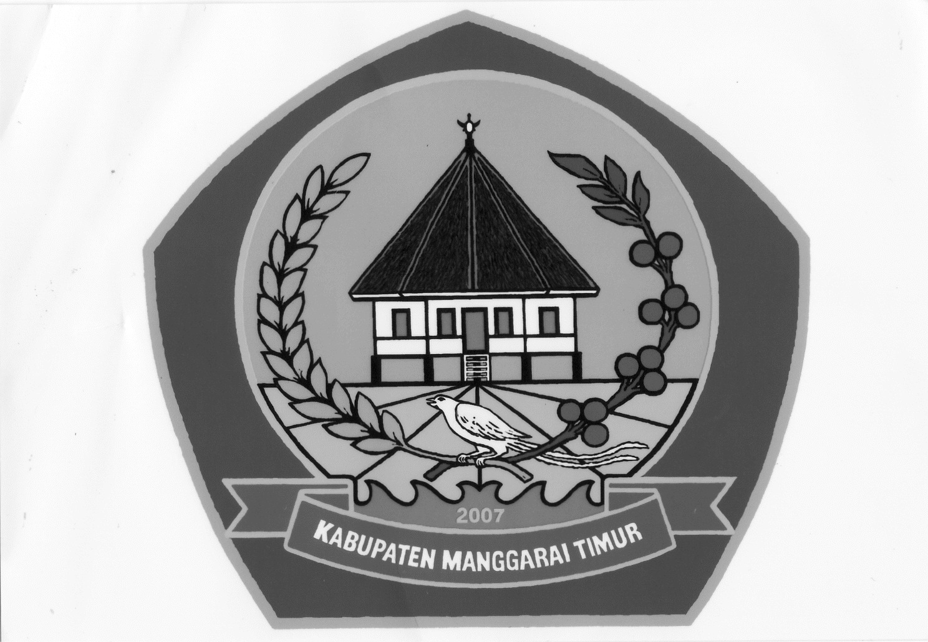**PEMERINTAH KABUPATEN MANGGARAI TIMUR**

**KECAMATAN KOTA KOMBA UTARA**

DESA MOKEL

Nomor : Pem.042,2/436/XI/2022 Kepada

Lampiran: Foto Yth. Bupati Manggarai Timur

Perihal : Laporan Bencana Irigasi di

Leghong.

Dengan hormat,

Menindaklanjuti Laporan Tim penaggulangan Bencana Alam di RT Randang Desa Mokel,bersama ini kami laporkan kepada Bapak bahwa telah terjadi bencana tanah longsor yang menyebabkan runtuhnya saluran irigasi Wae Keram Hulu yang berlokasi di Randang Desa Mokel Kecamatan Kota Komba Utara. Adapun hasil identisikasi Pemerintah Desa di lokasi sebagai berikut :

1. Bencana terjadi pada tanggal 10 Oktober 2022 yang disebabkan intensitas hujan tinggi.
2. Panjang saluran yang roboh : 15 meter
3. Luas lahan yang bakal gagal panen :kurang lebih 10 ha lahan persawahan Randang.

Karena itu dengan rendah hati kami mohon kepada Bapak Bupati agar saluran tersebut dapat direhabilitasi untuk menghindari gagal panen bagi masyarakat petani sawah.

Atas perhatian Bapak Bupati,terdahulunya kami haturkan terimakasih.

Pedak, 17 Oktober 2022

Kepala Desa Mokel

VINCENTIUS RAN RIWU

Tembusan:

Yth. : 1. Ketua DPRD Kabupaten Manggarai Timur

**ORGANISASI MASYARAKAT SOSIAL (OMS)**

**PLTMH WAE MOKEL DESA GOLO MENI**

**KECAMATAN KOTA KOMBA UTARA**

Nomor : OMS.WM/01/I/2022 Kepada

Lampiran: - Yth. Bupati Manggarai Timur

Perihal : Permintaan Tiang dan Kabel di

Yang Masih Sisa. Leghong.

Dengan hormat,

Memperhatikan bahwa sejak masyarakat pemakai jaringan PLTMH Wae Mokel semuanya sudah menggunakan penerangan PLN sejak tahun 2018, banyak material atau barang barang PLTMH yang hilang , karena itu terhadap barang atau material yang masih sisa di lokasi berupa tiang dan kabel kami anjurkan agar dapat dimanfaatkan untuk pemasangan jaringan ke kampung kampung yang belum dialirkan arus PLN. Dan pihak PLN belum ada rencana untk memasang jaringan ke kampung kampung tersebut seperti Kampung Lebo Desa Golo Meni,Kampung Lemo Desa Mokel,Kampung Jere Desa Rana Mbeling. Karena PLTMH Wae Mokel sudah dialihkan penanganannya dari OMS Desa Golo Meni ke Pemerintah Daerah Manggarai Timur,karena itu dengan rendah hati kami mohon kepada Bapak Bupati agar tiang tiang dan kabel yang masih ada atau yang masih sisa diserahkan kepada OMS PLTMH Wae Mokel Desa Golo Meni untuk dimanfaatkan dalam rangka mengalirkan arus PLN ke kampung kampung tersebut di atas. Tentang tanggung jawab untuk berkomunikasi dengan pihak PLN selanjutnya akan menjadi tanggung jawab OMS Wae Mokel Desa Golo Meni.

Atas kebijaksanaan Bapak Bupati serta kerjasamanya ,kami ucapkan terimakasih.

Ngela Desa Golo meni, 24 Januari 2023

OMS Wae Mokel Desa Golo Meni

KETUA

Rofinus Jelalu

Tembusan:

Yth. : 1. Ketua DPRD Kabupaten Manggarai Timur di Leghong.